
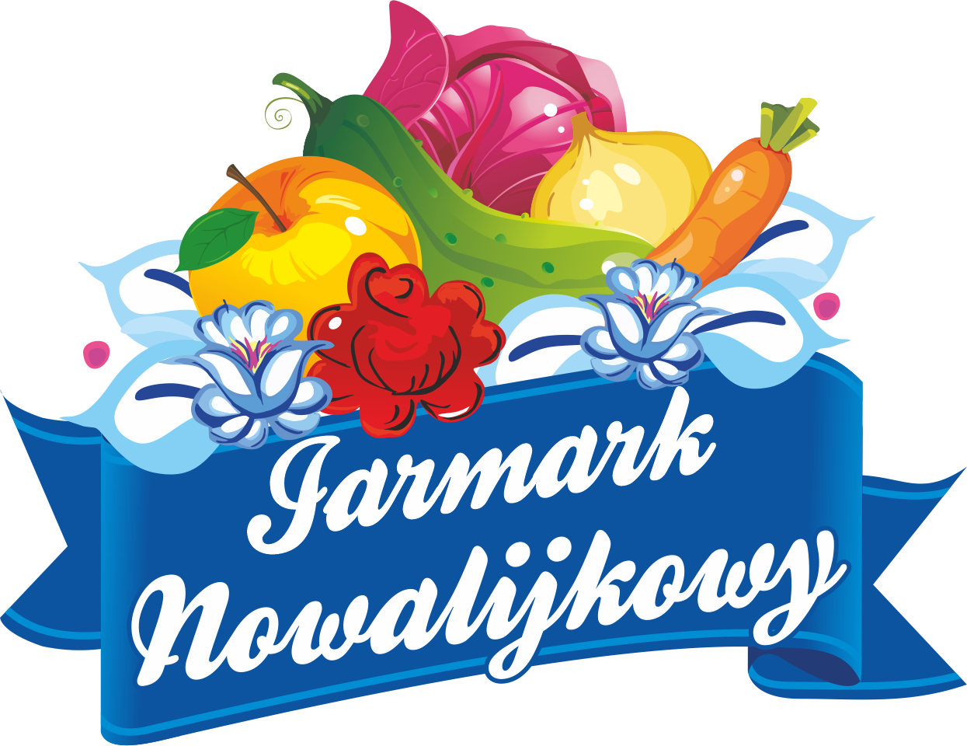
Karta zgłoszeniowa
Jarmark Nowalijkowy
Kruszwica, 26 czerwca 2022 r.

- INFORMACJA O WYSTAWCY
INSTYTUCJA/PODMIOT
GMINA
ADRES
Osoba do kontaktu - telefon
Wymiary namiotu

- STOISKO – WYSTAWCA DEKLARUJE ZAPOTRZEBOWANIE NA:
- KRZESŁA – TAK (ILOŚĆ……….) NIE
- STÓŁ – TAK (ILOŚĆ……….) NIE
- PRZYŁĄCZE DO PRĄDU – TAK (MOC…………) NIE
Organizator nie zapewnia przedłużaczy
- Kategorie konkursów, w których deklaruje się udział:

Kategoria A – Nowalijkowy deser mleczny

Kategoria B – Przystawka

Kategoria C – Kujawskie smaki

Kategoria D- Najciekawsze stoisko
- Kartę zgłoszeniową należy dostarczyć do dnia 03.06.2022 r.

…………………………….
podpis

